**华北水利水电大学成人学士学位外语**

**考试报名系统操作流程**

**一、学生账号注册与登录**

1、使用电脑浏览器打开学位报名网址（http://wyksbm.jxjypt.cn/login/hbslsddx），在学生登录页面下，选择【注册用户】。

2、输入身份证号、手机号、短信验证码、密码等提交注册。

3、注册完成后方可登录，学生登录用户名为手机号，密码设置要求不小于15位、至少三种字符组合。

注意：之前注册没考过，本次又重新报名的也需要先注册再登录。

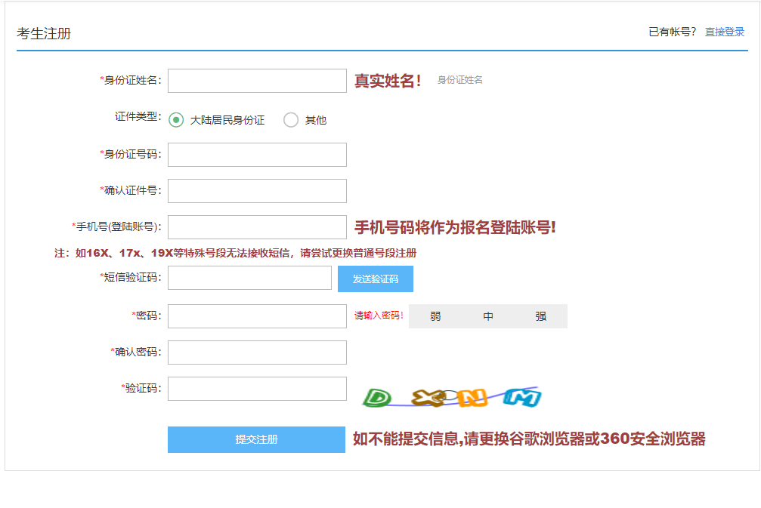

**二、学生报名**

1、登录后点击【说明与填报】，阅读完报考说明后，勾选【我已完整阅读《报考说明》调整注意事项】，出现并点击【下一步】按钮，进行填报。

注意：当勾选后（已被记录），后续登录无需二次勾选。

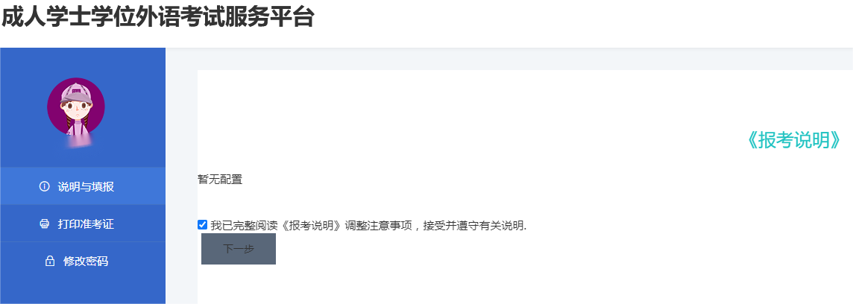

2、在填报页面，检查相应考生信息是否正确并选择外语考试科目，上传相应照片后点击【立即报名】按钮即可。

注意：考生信息如有同层次多学籍、错误等，可以联系学校方并修改正确。

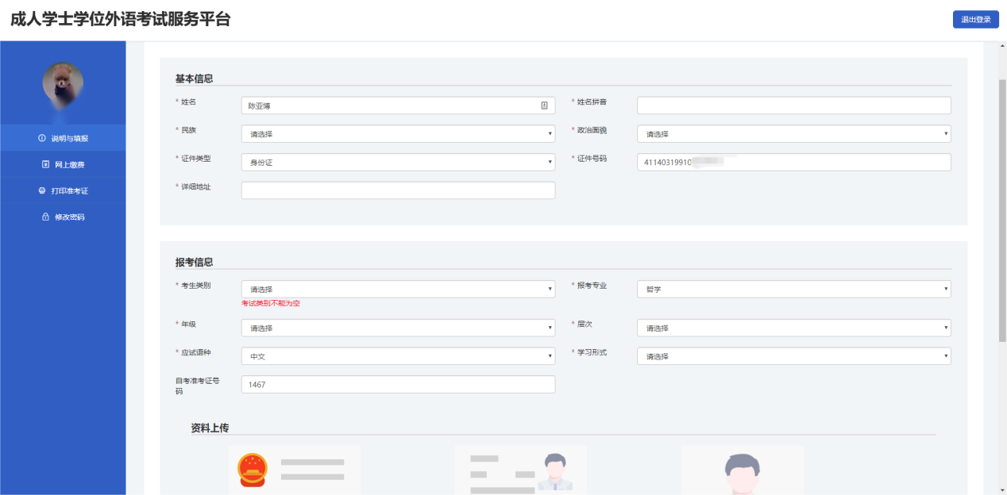3、照片要求

身份证人像面照片：1020以上像素，存储大小不超过1MB，禁止图像翻转、方向垂直向上；满屏、拍正拍全拍清晰。

免冠照片：480*640像素，白色背景，存储大小在60-300KB之间、要求五官清晰，不遮挡眉毛和耳朵。衣服颜色不可与背景颜色相同。

注意：具体照片要求，以上传照片处显示的提示为准。

4、信息审核

信息审核包括照片审核和资质审核，若照片审核不通过，系统会发送短信通知；照片审核不通过的考生，可登录系统更换照片，等待再次审核。

若收到照片对比失败的短信通知，这是系统自动发送的，耐心等待人工审核。若审核不通过，请登录系统更换照片，等待再次审核。

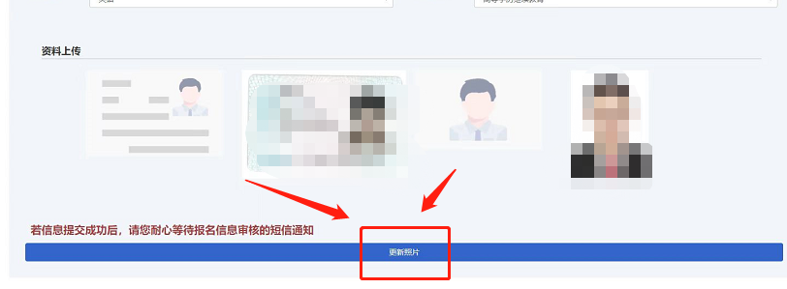

照片审核通过后，系统自动提交资质审核，若资质审核通过，系统会发送短信通知，或再次登录进入，左侧页面“说明与填报”也会提示资质审核已通过。

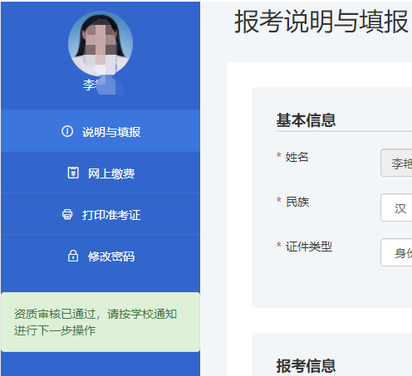

**三、缴费**

收到资质审核通过的短信后，登录到报名平台，点击【网上缴费】，选择支付方式后进行扫码支付。

注意：资质审核未通过时无法缴费。

**四、打印准考证**

1、审核通过且完成缴费的学生，在规定时间内登录，点击【打印准考证】，阅读完《考生须知》后，勾选【已经完整阅读《考生须知》调整注意事项】，出现并点击【下一步】按钮。

注意：当勾选后（已被记录），下次进入无需二次勾选。

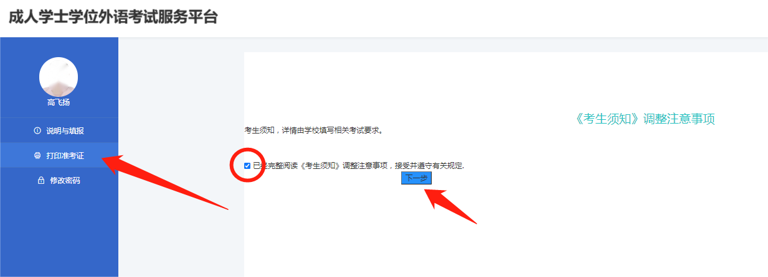

2、出现打印准考证的弹窗，点击【下载准考证】。

**五、其他**

1、硬件环境：任何可以联网的计算机上使用；

2、运行环境：运行环境WindowsXP/7/8/10 ；

3、推荐浏览器：360安全浏览器、谷歌浏览器等极速模式下，其他浏览器可能不兼容。